Instrukcja instalacji aplikacji My Local News
1.
Pobranie aplikacji na telefon.
Aplikację bezpłatnie instalujemy ze „sklepu” z aplikacjami w zależności od systemu – Google Play lub AppStore. Do szybkiej instalacji można również użyć kodów QR.

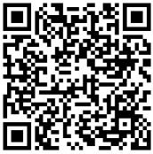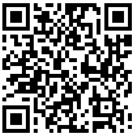

2.
Po pobraniu i instalacji należy dodać lokalizację, z której chcemy otrzymywać komunikaty oraz interesujące nas kategorie wiadomości. Ważne jest, aby zezwolić na wysyłanie powiadomień, dzięki temu nawet jak nie będziemy mieć uruchomionej aplikacji, dostaniemy powiadomienie o nowym komunikacie.

3.
Dodanie kolejnej lokalizacji odbywa się na takich samych zasadach – naciskamy przycisk „+” i wybieramy nową lokalizację oraz intersujące nas kategorie.

4.
Przechodzenie do wiadomości z danej lokalizacji odbywa się poprzez przesunięcie palcem w prawo lub lewo na ekranie z wiadomościami lub kliknięcie na nazwę lokalizacji.

